Guía3. Informe final Proyecto APT
Asignatura Capstone

1. Informe final Proyecto APT
El objetivo de este informe es que describas los aspectos más relevantes de tu Proyecto APT. Es importante que fundamentes las decisiones que tuviste que tomar a lo largo del proceso.

A continuación, encontrarás distintos campos que deberás completar con la información solicitada, los que dan cuenta del resumen de tu proyecto APT y sus principales resultados.

Nombre del proyecto | Nomdebts
Área (s) de desempeño(s) | Gestión de Proyectos Informáticos, Desarrollo de Software
Competencias | - desarrollar una solución de software utilizando técnicas que permitan sistematizar el proceso de desarrollo y mantenimiento, asegurando el logro de los objetivos.  - gestionar proyectos informáticos, ofreciendo alternativas para la toma de decisiones de acuerdo a los requerimientos de la organización

Contenidos del informe final

1. Relevancia del proyecto APT | - Problema que buscó solucionar el proyecto:  En Chile, muchas personas no llevan un control adecuado de sus finanzas personales, situación que provoca sobreendeudamiento y falta de planificación económica. NomDebts surge como respuesta a esta problemática, proponiendo una solución accesible y sencilla para registrar ingresos y gastos desde el teléfono móvil, permitiendo visualizar estadísticas útiles para mejorar la toma de decisiones financieras.​  - Relevancia para el campo laboral de la carrera:  El desarrollo de NomDebts implica poner en práctica competencias esenciales de la ingeniería en informática, como el desarrollo y sistematización de software, manejo de bases de datos, diseño de interfaces y buenas prácticas de seguridad. Se vincula directamente con áreas como gestión de proyectos informáticos y desarrollo de software.​  - Ubicación de la situación abordada:  El proyecto se sitúa en el contexto chileno, especialmente enfocado en la realidad de personas de la Región Metropolitana, donde el acceso a soluciones tecnológicas simples es limitado para quienes no utilizan aplicaciones bancarias avanzadas o herramientas complejas como Excel.​  - A quiénes impacta la situación abordada:  El público objetivo son estudiantes, trabajadores y familias que desean controlar su dinero de forma sencilla, especialmente quienes no tienen conocimiento avanzado en finanzas o tecnología.​  - Aporte de valor real o simulado:  NomDebts aporta valor al contexto social y laboral ofreciendo una aplicación que facilita la administración financiera personal, fomenta la educación financiera y contribuye a prevenir el sobreendeudamiento. Ayuda a los usuarios a tomar decisiones económicas informadas y promueve la autonomía financiera mediante funcionalidades como registro de gastos, generación de reportes, alertas de presupuesto y visualización de estadísticas.

2. Objetivos | - Objetivo general:  - Desarrollar una aplicación móvil que permita gestionar gastos e ingresos personales de forma sencilla, con reportes visuales que apoyen la toma de decisiones financieras.  ​  - Objetivos específicos:  - Diseñar una interfaz intuitiva para el registro de ingresos y gastos.​  - Implementar una base de datos local para almacenar los movimientos financieros.​  - Incorporar reportes y gráficos estadísticos de gastos por categoría.​  - Validar la usabilidad de la app mediante pruebas con usuarios.

3. Metodología | Se utilizará la metodología ágil SCRUM, con entregas parciales cada semana. Etapas:  - Levantamiento de requisitos y diseño de prototipo (Semana 1-2).  - Desarrollo del módulo de registro de ingresos/gastos (Semana 3-4).  - Desarrollo del módulo de reportes y estadísticas (Semana 5-6).  - Desarrollo de alertas y exportación de datos (Semana 7-8).  - Pruebas con usuarios y mejoras (Semana 9).  - Entrega final (Semana 10).  Fundamenta, ¿por qué esta metodología era pertinente para cumplir los objetivos planteados?  La metodología ágil SCRUM es especialmente adecuada para proyectos como NomDebts porque permite iterar de manera rápida, recibiendo retroalimentación frecuente y validando funcionalidades con usuarios reales a lo largo del ciclo de desarrollo. Esto facilita el cumplimiento de los objetivos, al garantizar que el producto final responda a necesidades reales y pueda mejorarse continuamente en base a observaciones y pruebas. SCRUM fomenta la colaboración, la adaptabilidad frente a cambios de requisitos y la entrega temprana de valor, lo que es clave para lograr una aplicación útil, funcional y con buena experiencia de usuario.

4. Desarrollo | Las etapas desarrolladas fueron:  - Levantamiento de requisitos y diseño de prototipo (definición de funcionalidades clave y elaboración de mockups).  - Implementación de la base de datos y el módulo de registro de ingresos/gastos.  - Desarrollo del módulo de reportes y visualización de estadísticas financieras.  - Configuración de alertas de presupuesto y exportación de datos.  - Pruebas de usabilidad e iteraciones de mejora en base a feedback de usuarios reales.  - Preparación de la presentación, documentación e instalación final de la app.​  Dificultades y facilitadores  Facilitadores:  - Uso de frameworks de desarrollo gratuitos (Ionic, Angular, librerías de gráficos), lo que permitió implementar la app en poco tiempo.  - Acceso a recursos didácticos y comunidades online, facilitando la resolución de dudas técnicas.  - Trabajo colaborativo en la gestión del proyecto y revisión temprana de avances, lo que aceleró la corrección de errores.​  Dificultades:  - Tiempo limitado para implementar todas las funcionalidades planeadas.  - Problemas de integración entre la base de datos y los formularios de ingreso de datos.  - Baja participación de testers para las pruebas de usabilidad, dificultando la validación temprana de la experiencia de usuario.  - Dificultades técnicas con la exportación de datos y compatibilidad en dispositivos Android.​  Ajustes realizados  Para abordar las dificultades:  - Se priorizaron las funciones mínimas viables, postergando funcionalidades secundarias para garantizar la entrega básica.  - Se realizaron pruebas unitarias frecuentes para detectar errores en la base de datos y los formularios.  - Se buscó apoyo entre compañeros y comunidad para incrementar la cantidad de testers y recibir feedback variado.
5. Evidencias | 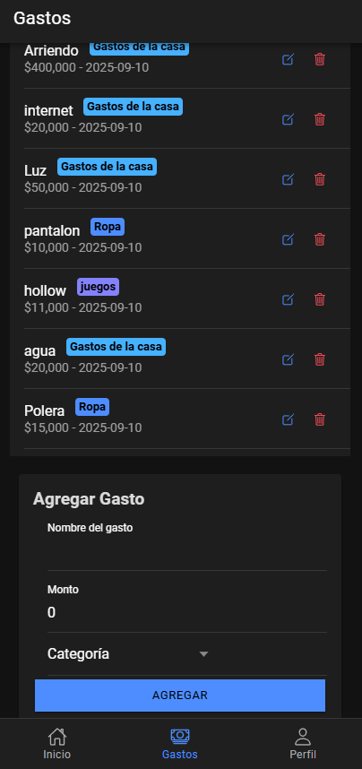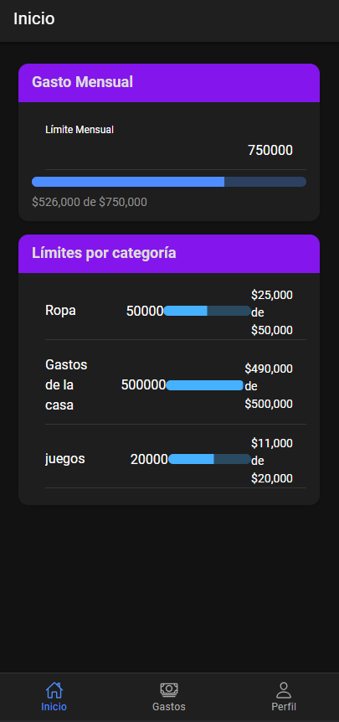  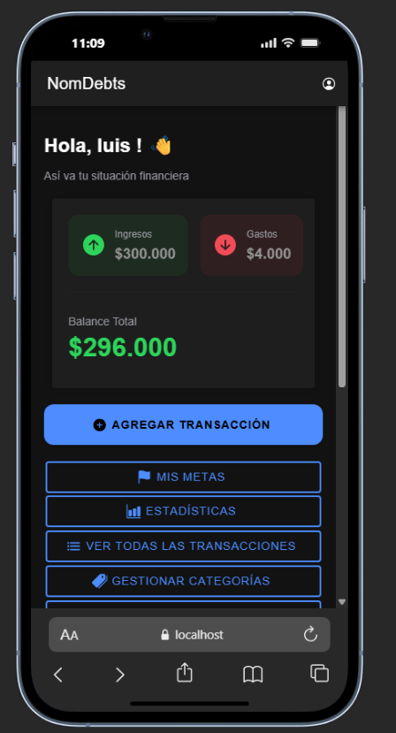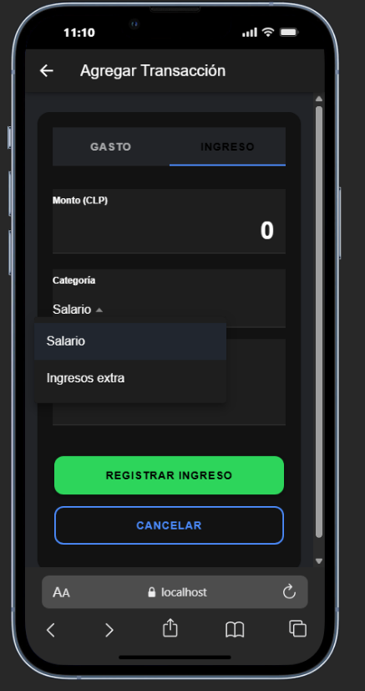

6. Intereses y proyecciones profesionales | Participar en el desarrollo de NomDebts representó una oportunidad concreta para aplicar de forma integrada mis competencias como desarrollador full-stack. El proyecto requirió coordinar el diseño de la interfaz con Angular/Ionic, la construcción del backend en Flask y la gestión eficiente de la base de datos, abordando desafíos tanto en experiencia de usuario como en la arquitectura técnica. Esta experiencia me ayudó a confirmar el impacto real que tienen las soluciones tecnológicas bien diseñadas en la vida cotidiana de las personas, y a valorar la importancia de procesos iterativos y una validación continua con usuarios reales. Además, fortalecí mi interés por las fintech y la educación financiera, áreas con gran proyección en el entorno tecnológico actual y donde siento que es posible generar impacto social desarrollando productos accesibles y seguros.​  Proyecciones laborales a partir de Proyecto APT  A nivel profesional, me motiva seguir profundizando en el desarrollo de aplicaciones móviles y fortalecerme en metodologías ágiles, apuntando a equipos que priorizan la entrega continua de valor y la mejora constante. Me interesa explorar con mayor profundidad temas de seguridad informática, especialmente en el contexto de aplicaciones financieras, para garantizar la protección de los datos y la confianza de los usuarios. Tras esta experiencia, me visualizo participando en proyectos tecnológicos que aborden problemáticas reales, ya sea aportando en startups fintech, empresas de tecnología o desarrollando soluciones propias enfocadas en el bienestar financiero de las personas. Me siento preparado para asumir nuevos desafíos, integrando el enfoque técnico y la capacidad de adaptarme a las tendencias del sector.

